КЛАССНЫЙ ЧАС
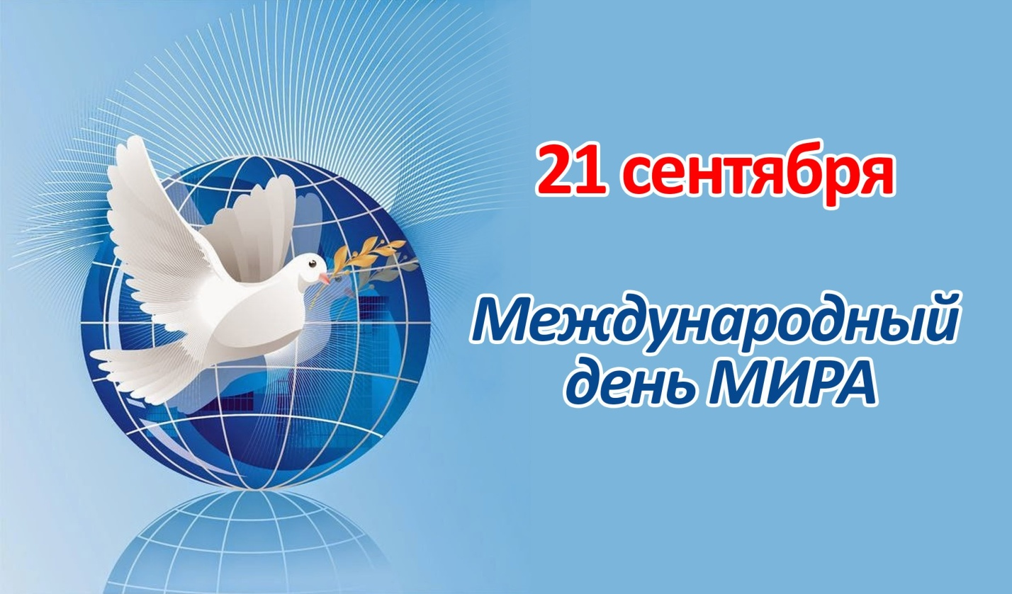

ДЕНЬ МИРА

Класс: 3-Б
Тема: День Мира
Цель: познакомить учащихся с международным празднованием Дня Мира.
Задачи:
- познакомить учащихся с традицией празднования Международного Дня Мира;
- расширить кругозор учащихся;
- воспитывать чувство коллективизма, толерантности;
- коррекция памяти, мелкой моторики.

Оборудование: презентация, цветная бумага (белая, жёлтая, оранжевая),
ножницы, клей ПВА, степлер, солнце, голубь.
Ход классного часа.
- Вводная часть.
Над землёю солнце светит,
На траве играют дети,
Речка синяя, а вот -
Пароход по ней плывёт.
Вот дома - до неба прямо!
Вот цветы, а это - мама,
Рядом с ней сестра моя...
Слово "мир" рисую я.
(Дина Михайлова)
- О чём это стихотворение?
- Это стихотворение о мире.
- Правильно. Сегодня я хочу поговорить с вами о мире. Как вы понимаете, что такое «мир»?
(ответы детей)
- Для большинства людей планеты Земля мир — это наша жизнь. На наших улицах спокойно, дети ходят в школу, играют. И бесценный дар мира может никем особенно и не замечаться. Однако, для слишком многих людей в современном мире этот дар — не более чем сказочная мечта. Они живут в страхе из-за военных действий. Для того, чтобы хотя бы на один день остановить вОйны на всей планете, 21 сентября отмечается Международный День Мира. Принято в этот день по всему земному шару останавливать военный действия. В этот день на всей планете проводят минуту молчания в память о всех погибших, проводят различные акции. Мы всей школой будем участвовать в акции «Рисунок на асфальте».
- Основная часть.
- А на нашем занятии, я предлагаю вам сделать символы Мира.
Белая птица, легкая птица,
точкой над морем кружит и садится
на побережье, в песке увязая.
К ней со скалы уж слетает другая.
Белые птицы, легкие птицы!
Море играет для них и искрится,
птицы летают в большом этом мире,
в мире прекрасном, в мире счастливом.
(Ю.Титова)
- Как вы думаете, кто является символом Мира?
(ответы детей)
- Правильно.
«Свети нам, солнышко, свети»,
Пускай смеются дети,
Пусть будет мир на всей земле
На нашей голубой планете.
Свети нам, солнышко, свети —
Пусть ни за что на свете
Не знают дети черных дней
На дорогой планете.
Свети нам, солнышко, свети.
Я вам желаю, дети:
Пусть будет мир на всей земле
И солнце ярко светит!
(И.Фильченко)
- Как вы думаете, что является символом Мира?
(ответы детей)
- Правильно.
- Сегодня мы сделаем Голубя Мира и солнце в технике ладошковой аппликации. Работать вы будете в группах. Одна группа будет делать голубя, а другая солнце.
- 1 группа. Вам необходимо обвести свои ладони на листах белой бумаги и вырезать их. Это будут перья. Затем мы скрепим (склеим) их с готовой лицевой частью. Это и будет наш голубь.
- 2 группа. Вам необходимо обвести свои ладони на листах жёлтой и оранжевой бумаги и вырезать их. Это будут лучи. Затем мы скрепим (склеим) их с готовой лицевой частью. Это и будет наше солнце.
(изготовление в группах символов Мира)
- Заключительная часть.
- Итак, о каком Международном празднике мы сегодня говорили на нашем занятии?
- Мы узнали о Международном Дне Мира.
- Когда его отмечают.
- 21 сентября.
- Какие символы Мира мы сделали?
- Солнце и Голубь Мира.
- Закончить наш классный час мне хочется стихотворением И. Кравченко.
Нам нужен мир
На голубой планете.
Его хотят
И взрослые и дети.
Им хочется, проснувшись
на рассвете,
Не вспоминать,
Не думать о войне!
Нам нужен мир, чтоб строить
города,
Сажать деревья и работать в поле.
Его хотят все люди доброй воли.
Нам нужен мир
Навеки! Навсегда!

